汇编语言与逆向工程第一次作业：对Cpp1.exe逆向分析
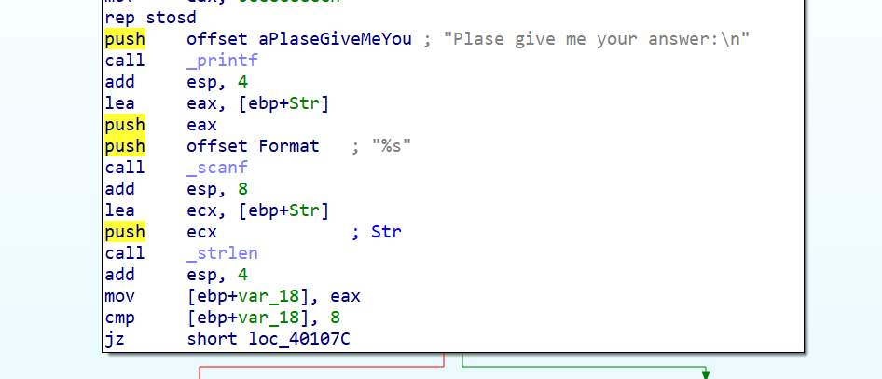
找字符串：
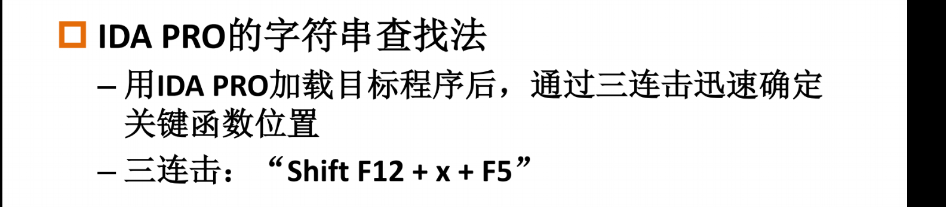
在找到“Plase give me your answer:”后定位到函数，
函数_scanf有两个参数，将输入的字符串存入Str；
然后取Str的地址到ecx
函数_strlen得到Str的长度在eax
比较，若长度是8位，跳绿色的线

然后看跳到右面后：
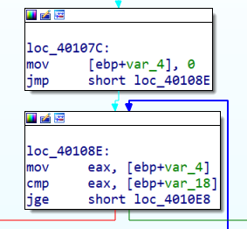
var_4是初始化的0；下面用这个var_4和8比较，大于等于8跳到右面，
所以要先向左跳
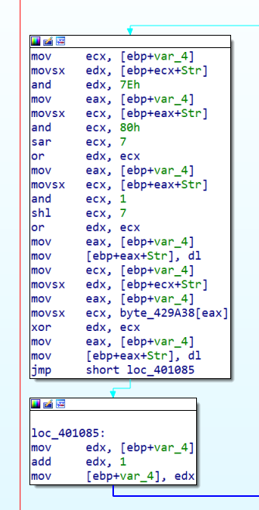
左边：ecx存那个var_4
[ebp+ecx+Str]所以就是Str[var_4]的值
and，和01111110与运算，取八位二进制数的中间6位到edx
and，和10000000与运算，取八位二进制数的最高位到ecx
然后ecx右移7位
再把ecx和edx组合到一块到edx
再把最低位移到最高位
然后取byte_429A38[eax]到ecx
用ecx对edx异或加密
再循环

总的来说，就是每一位密码要把8位2进制的最高位移到最低位，最低位移到最高位；然后和byte_429A38[eax]异或加密，byte_429A38[eax]中为{6，7，8，9，10，11，12，13}

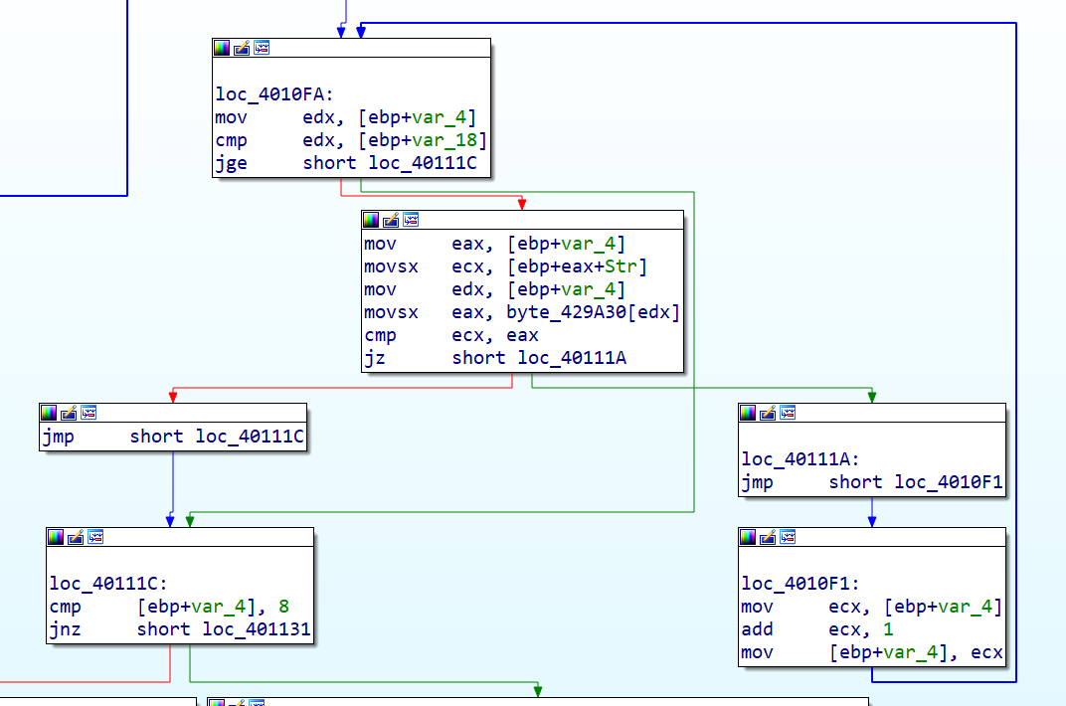
这里又是一个for循环，循环数是var_4,从0到8，和byte_429A30[var_4]里面的数比较
而byte_429A30[var_4]分别是{52h,C7h,C2h,CDh,EEh,EBh,FEh,F5h}

知道了52h,C7h,C2h,CDh,EEh,EBh,FEh,F5h密文再反推明文。
把这8个数分别和6，7，8，9，10，11，12，13异或，再把最低位和最高位调换就能得到明文

C++代码：
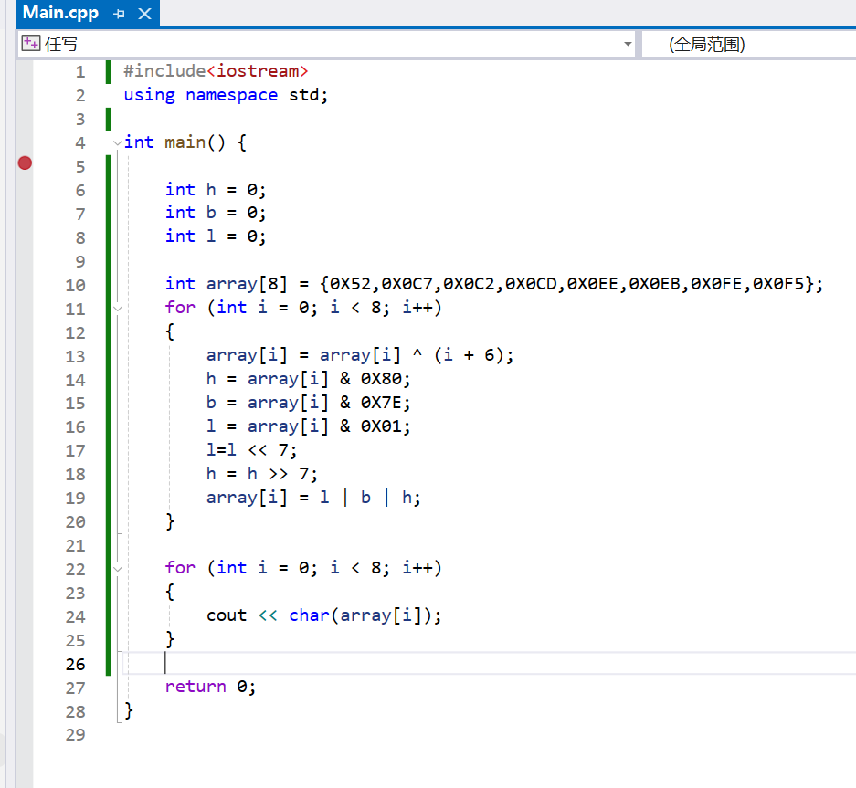
运行结果：
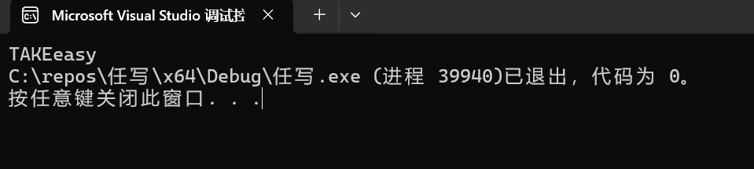
测试：
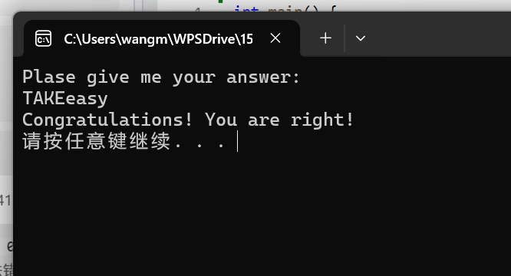
结果正确！

